 | UNIVERZITET U NIŠU  ELEKTRONSKI FAKULTET | 

SEMINARSKI RAD

Poređenje row i column modela organizacije podataka u PostgreSQL i DuckDB bazama podataka

Predmet: Sistemi za upravljanje bazama podataka

Student: | Profesor:
Jana Arsić, br. ind. 2085 | Prof. dr Aleksandar Stanimirović

Niš, maj 2026. godina

Sadržaj
1. Uvod 4
1.1 Predmet i cilj rada 4
1.2 Značaj načina organizacije podataka 4
2. Osnovni pojmovi 5
2.1 Baze podataka i DBMS 5
2.2 Relacioni model baza podataka 5
2.3 SQL jezik 6
2.4 OLTP i OLAP sistemi 6
3. PostgreSQL 7
3.1 Osnovne karakteristike 7
3.2 Organizacija podataka po redovima 7
3.3 MVCC mehanizam 8
3.4 Tipični scenariji upotrebe 8
4. DuckDB 8
4.1 Osnovne karakteristike 8
4.2 Organizacija podataka po kolonama 9
4.3 Vektorizovano izvršavanje upita 9
4.4 Tipični scenariji upotrebe 10
5. Row-oriented model organizacije podataka 10
5.1 Pojam i način rada 10
5.2 Prednosti 10
5.3 Nedostaci 11
6. Column-oriented model organizacije podataka 11
6.1 Pojam i način rada 11
6.2 Prednosti 12
6.3 Nedostaci 12
7. Uporedna analiza PostgreSQL i DuckDB Sistema 13
8. Praktični deo rada 14
8.1 Testno okruženje 14
8.2 Primer tabele 14
8.3 Generisanje test podataka 15
8.4 Merenje perforansi — EXPLAIN ANALYZE 17
8.5 Primer 1 — Čitanje jednog reda 18
8.6 Primer 2 — Filtriranje sa više kolona 19
8.7 Primer 3 — Agregacija nad jednom kolonom 22
8.8 Primer 4 — Grupisanje podataka 23
8.9 Primer 5 — Ažuriranje jednog reda 26
8.10 Primer 6 — Analitički upit nad većim skupom podataka 28
9. Diskusija rezultata 31
9.1 Zbirni prikaz 31
9.2 Šta rezultati pokazuju 31
9.3 Ograničenja merenja 32
9.4 Mogućnost kombinovanja oba sistema 33
10. Zaključak 34
11. Literatura 35

Uvod

Predmet i cilj rada
Baze podataka predstavljaju jedan od najvažnijih elemenata savremenih informacionih sistema. One omogućavaju organizovano čuvanje, obradu, pretragu i upravljanje podacima koji se koriste u različitim oblastima, kao što su poslovni sistemi, elektronska trgovina, bankarstvo, obrazovanje, zdravstvo, transport, analitika i mnoge druge oblasti. U najvećem broju praktičnih sistema podaci se ne čuvaju nasumično, već su organizovani pomoću sistema za upravljanje bazama podataka, odnosno DBMS sistema.
Predmet ovog seminarskog rada je poređenje dva pristupa fizičkoj organizaciji podataka u relacionim bazama: row-oriented pristup, kod kojeg se vrednosti jednog reda čuvaju zajedno, i column-oriented pristup, kod kojeg se vrednosti iste kolone čuvaju zajedno. Na prvi pogled ova razlika deluje kao tehnički detalj, ali u praksi ima ozbiljne posledice na brzinu izvršavanja upita i na to koliko je određeni sistem pogodan za konkretan tip zadatka.
Za poređenje su izabrana dva konkretna DBMS sistema. PostgreSQL je objektno-relacioni sistem koji podatke organizuje po redovima i koji se godinama koristi kao jedna od najpopularnijih baza za transakcione aplikacije. DuckDB je noviji relacioni DBMS koji koristi kolonsku organizaciju podataka i koji je namenjen pre svega analitičkoj obradi. Oba sistema podržavaju SQL, što omogućava da se isti upiti izvrše u oba okruženja i da se rezultati direktno uporede.
Cilj rada je dvojak. Prvo, da se teorijski objasni šta znači organizacija podataka po redovima, a šta po kolonama, i zbog čega ta razlika uopšte postoji. Drugo, da se na konkretnim SQL primerima nad istom tabelom sa 100.000 redova pokaže u kojim situacijama je PostgreSQL brži, a u kojim DuckDB, i zašto. Na taj način rad treba da pokaže da izbor baze podataka ne zavisi samo od toga da li sistem podržava SQL, već i od toga kako je taj sistem interno organizovan i za kakav tip posla je optimizovan.

Značaj načina organizacije podataka
Kada korisnik pogleda tabelu u bazi, on vidi redove i kolone. Međutim, ta logička slika ne govori ništa o tome kako su ti podaci zapravo smešteni na disku. Dva različita DBMS sistema mogu prikazati potpuno istu tabelu, ali u pozadini je čuvati na potpuno različite načine. I upravo tu nastaje razlika u performansama.
Kod row-oriented pristupa, svi podaci jednog reda čuvaju se zajedno. Ako tabela ima kolone id, ime, grad, cena i datum, onda se za svaki red svih pet vrednosti smešta na isto mesto. Ovakav pristup je vrlo efikasan kada aplikacija često treba da pročita ili promeni sve podatke jednog konkretnog zapisa — na primer, da prikaže detalje jednog korisnika ili da ažurira jednu porudžbinu.
Kod column-oriented pristupa, svi podaci jedne kolone čuvaju se zajedno. Sve vrednosti kolone cena su na jednom mestu, sve vrednosti kolone grad na drugom, itd. Ovakav pristup je efikasan kada upit treba da obradi veliki broj redova, ali koristi samo određene kolone — na primer, da izračuna ukupnu prodaju po gradovima.
Ova razlika direktno se preslikava na podelu između dva tipa sistema: OLTP sistema, koji su namenjeni svakodnevnim transakcionim operacijama, i OLAP sistema, koji su namenjeni analitičkoj obradi podataka. PostgreSQL spada u prvu kategoriju, DuckDB u drugu, i upravo to čini njihovo poređenje zanimljivim.

Osnovni pojmovi

Baze podataka i DBMS
Baza podataka je organizovana kolekcija podataka namenjena dugoročnom čuvanju, pretrazi i obradi. Za razliku od čuvanja podataka u običnim fajlovima, baza omogućava da se podaci strukturišu, povežu i zaštite od grešaka. DBMS je softver koji omogućava kreiranje baze, definisanje njene strukture, unos i pretragu podataka, kao i kontrolu pristupa i očuvanje integriteta podataka.
Kada korisnik postavi SQL upit, on ne mora da zna gde se podaci fizički nalaze na disku. Korisnik samo opisuje šta želi da dobije, a DBMS preuzima zadatak da pronađe podatke, obradi ih i vrati rezultat. Pored toga, DBMS se stara o transakcijama, odnosno skupu operacija koje moraju biti izvršene kao celina, o radu više korisnika u isto vreme i o pravilima koja sprečavaju unos neispravnih vrednosti.
U ovom radu ovaj pojam je važan zato što se analiziraju dva konkretna DBMS sistema, PostgreSQL i DuckDB, koji oba rade sa strukturisanim podacima i SQL upitima, ali su optimizovani za različite načine obrade podataka.

Relacioni model baza podataka
Relacioni model baza podataka predstavlja jedan od najvažnijih i najčešće korišćenih modela za organizaciju podataka. U ovom modelu podaci se predstavljaju pomoću relacija, koje se u praktičnom radu najčešće prikazuju kao tabele. Svaka tabela se sastoji od kolona i redova. Kolone predstavljaju osobine podataka, dok redovi predstavljaju konkretne zapise. Na primer, tabela kupaca može imati kolone za identifikator, ime, prezime, email i grad.
Tabele se mogu povezivati kroz primarne i strane ključeve. Primarni ključ jedinstveno identifikuje svaki red. Strani ključ uspostavlja vezu sa drugom tabelom — na primer, kolona customer_id u tabeli porudžbina pokazuje na kupca iz tabele kupaca. Na taj način se izbegava ponavljanje podataka i održava konzistentnost.
Relacioni model je važan zato što omogućava smanjenje ponavljanja podataka i bolju organizaciju baze. Umesto da se podaci o kupcu ponavljaju u svakoj porudžbini, oni se čuvaju jednom u tabeli kupaca, dok se u porudžbinama čuva samo referenca na tog kupca. Ovakav pristup olakšava održavanje podataka i smanjuje mogućnost grešaka.
I PostgreSQL i DuckDB su relacioni sistemi — oba koriste tabele, redove, kolone, ključeve i SQL. Ali razlikuju se po tome kako fizički čuvaju te podatke, upravo ta razlika predstavlja osnovu ovog rada.

SQL jezik
SQL (Structured Query Language) je standardni jezik za rad sa relacionim bazama. Kroz SQL se definiše struktura baze (CREATE TABLE, ALTER TABLE), unose podaci (INSERT), čitaju (SELECT), menjaju (UPDATE) i brišu (DELETE). SQL je deklarativan — korisnik kaže šta želi, a ne kako da se to uradi. DBMS interno optimizuje izvršavanje.
SQL je posebno važan u ovom radu zato što i PostgreSQL i DuckDB podržavaju SQL. To omogućava da se ista ili veoma slična tabela kreira u oba sistema i da se nad njom izvršavaju slični upiti. Na taj način poređenje ne mora da se zasniva na različitom jeziku za rad sa podacima, već na razlici u organizaciji i obradi podataka.
Kod rada sa tabelama važno je razumeti da SQL prikazuje podatke na logičkom nivou. Korisnik vidi tabelu, kolone i redove, ali ne mora da zna kako su podaci fizički smešteni na disku. Upravo zbog toga dva sistema mogu imati istu tabelu i isti SQL upit, ali se ponašati različito prilikom izvršavanja. Razlika u vremenu izvršavanja onda dolazi isključivo od interne organizacije podataka i načina obrade, a ne od razlika u jeziku. PostgreSQL i DuckDB su dobar primer za to, jer podržavaju rad sa tabelama, ali su optimizovani za različite vrste opterećenja.

OLTP i OLAP sistemi
OLTP (Online Transaction Processing) sistemi obrađuju veliki broj manjih operacija: registracija korisnika, kreiranje porudžbine, promena statusa rezervacije. Svaka operacija radi sa jednim ili nekoliko redova. Ključne osobine su tačnost, pouzdanost, podrška za transakcije i brz odziv.
OLAP (Online Analytical Processing) sistemi su namenjeni analizi. Tipičan OLAP upit obrađuje hiljade ili milione redova, ali koristi samo dve-tri kolone iz tabele, i vraća zbirni rezultat. Primer: ukupna prodaja po gradovima za poslednji kvartal. Ovde nije bitno brzo promeniti jedan red, već brzo pročitati i agregirati veliku količinu podataka.
Ova podela se neposredno preslikava na row/column organizaciju: row-oriented sistemi su pogodniji za OLTP, column-oriented za OLAP. To ne znači da PostgreSQL ne može da izvrši analitički upit ili da DuckDB ne može da pročita jedan red, naravno da mogu, ali svaki od njih je optimizovan za različit tip posla, i to se vidi u praksi.

PostgreSQL

Osnovne karakteristike
PostgreSQL je jedan od najpoznatijih sistema za upravljanje relacionim bazama podataka. PostgreSQL se često opisuje kao objektno-relacioni sistem za upravljanje bazama podataka, jer pored klasičnog relacionog modela podržava i dodatne mogućnosti kao što su složeniji tipovi podataka, funkcije, proširenja i napredni mehanizmi za rad sa podacima.
Jedna od glavnih karakteristika PostgreSQL-a jeste podrška za SQL jezik. Korišćenjem SQL-a mogu se kreirati tabele, unositi podaci, menjati postojeći zapisi, brisati podaci i izvršavati složeni upiti. Pored osnovnog SQL-a, PostgreSQL podržava i mnoge napredne funkcionalnosti, zbog čega se koristi u različitim vrstama informacionih sistema, od jednostavnih web aplikacija do složenih poslovnih sistema.
PostgreSQL je poznat po stabilnosti, pouzdanosti i mogućnosti rada sa velikim količinama podataka. Često se koristi u sistemima gde je važno da podaci budu tačni, dosledni i bezbedno sačuvani. To ga čini pogodnim za aplikacije u kojima se svakodnevno izvršava veliki broj operacija nad podacima, kao što su registracija korisnika, obrada porudžbina, rezervacije, uplate i druge transakcione operacije.
U kontekstu ovog rada PostgreSQL je važan kao primer baze koja je pogodna za row-oriented pristup. To znači da je posebno praktičan u situacijama kada aplikacija često pristupa celom redu, odnosno kompletnom zapisu. Na primer, kada sistem treba da pronađe jednog korisnika po njegovom identifikatoru i prikaže sve podatke o njemu, PostgreSQL je veoma pogodan za takav način rada.

Organizacija podataka po redovima
PostgreSQL čuva tabele i indekse kao niz stranica (pages) fiksne veličine, koja je podrazumevano 8 KB. Svaka stranica sadrži zaglavlje, pokazivače na pojedinačne redove (tuple-ove) i same podatke redova. Konkretan red može biti smešten u bilo kojoj stranici tabele.
Ovo je suština row-oriented pristupa: svi podaci jednog reda (id, ime, grad, cena, datum) nalaze se zajedno na istoj stranici. Kada aplikacija izvrši upit tipa SELECT * FROM sales WHERE id = 15, PostgreSQL koristi indeks da pronađe stranicu na kojoj se red nalazi, učita tu stranicu i vrati podatke. Ceo postupak je brz jer su svi potrebni podaci na jednom mestu.
Problem nastaje kod upita koji prolaze kroz veliki broj redova, ali koriste samo jednu ili dve kolone. Na primer, upit SELECT SUM(price) FROM sales mora da pročita svaku stranicu tabele, a na svakoj stranici se nalaze i podaci kolona koje uopšte nisu potrebne za rezultat — ime kupca, naziv proizvoda, datum i svi ostali atributi. Kod tabela sa mnogo kolona i velikim brojem redova, ovo može biti značajan gubitak.

MVCC mehanizam
PostgreSQL koristi MVCC (Multi-Version Concurrency Control) — mehanizam koji omogućava da se čitanje i pisanje izvršavaju istovremeno bez međusobnog blokiranja. Kada jedna transakcija menja red, druga transakcija i dalje vidi prethodnu verziju tog reda. Tek kada prva transakcija završi (commit), promena postaje vidljiva.
Za transakcione sisteme ovo je izuzetno važno. Na primer, kod internet prodavnica u kojima jedan korisnik kupuje proizvod dok drugi pregleda katalog, bez MVCC-a, jedan od njih bi morao da čeka. Sa MVCC-om, obe operacije se izvršavaju paralelno, bez rizika od nekonzistentnosti.

Tipični scenariji upotrebe
PostgreSQL je prirodan izbor za sisteme u kojima se često radi sa pojedinačnim zapisima: pronalaženje korisnika po email adresi, prikazivanje detalja jedne porudžbine, ažuriranje statusa jedne rezervacije, brisanje neaktivnog naloga. U svim tim slučajevima sistem radi sa jednim redom ili malim brojem redova, i row-oriented organizacija je idealna.
Takođe je pogodan za sisteme sa mnogo istovremenih korisnika, za baze sa složenim relacijskim vezama (mnogo tabela povezanih stranim ključevima) i za aplikacije koje zahtevaju punu ACID podršku za transakcije.

DuckDB

Osnovne karakteristike
DuckDB je sistem za upravljanje bazama podataka koji podržava SQL i rad sa tabelama. Iako se često vezuje za analitiku, važno je naglasiti da DuckDB nije NoSQL baza, već relacioni DBMS. Njegova dokumentacija navodi da je DuckDB sistem za upravljanje podacima smeštenim u relacijama, a relacija se u praktičnom smislu može posmatrati kao tabela.
DuckDB je projektovan tako da bude jednostavan za korišćenje, brz i pogodan za analitičku obradu podataka. Za razliku od klasičnih serverskih baza, DuckDB se često koristi direktno u okviru aplikacije ili lokalnog okruženja. Može se koristiti na računaru, serveru, pa čak i u browser okruženju, što ga čini veoma praktičnim za analizu podataka bez potrebe za složenom instalacijom i administracijom.
Jedna od njegovih glavnih karakteristika jeste to što koristi SQL jezik. To znači da korisnici koji već poznaju rad sa relacionim bazama mogu relativno lako da koriste DuckDB. Pomoću SQL-a mogu se kreirati tabele, unositi podaci, čitati podaci i izvršavati analitički upiti, kao što su agregacije, filtriranja, grupisanja i spajanja tabela.
DuckDB je posebno zanimljiv zato što je napravljen za analitička opterećenja. To znači da je pogodan za upite koji obrađuju veće količine podataka i vraćaju zbirne rezultate. Takvi upiti se često koriste u izveštajima, statistici, poslovnoj analitici i obradi fajlova kao što su na primer CSV. Zvanična stranica DuckDB-a navodi da DuckDB može direktno da radi sa različitim izvorima podataka, uključujući Parquet, JSON, S3 i data lake formate.
U kontekstu ovog rada DuckDB je značajan kao primer sistema koji je pogodniji za column-oriented pristup i analitičku obradu. Dok je PostgreSQL češći izbor za transakcione aplikacije, DuckDB se bolje uklapa u situacije gde se podaci analiziraju, sabiraju, grupišu i obrađuju kroz veće skupove redova.

Organizacija podataka po kolonama
DuckDB koristi kolonski storage engine. Umesto da svi podaci jednog reda budu zajedno, DuckDB grupiše vrednosti iste kolone na jednom mestu. Sve vrednosti kolone price su u jednom segmentu, sve vrednosti kolone city u drugom, i tako dalje.
Prednost ovakvog pristupa najbolje se vidi na primeru. Ako tabela ima 15 kolona i 100.000 redova, a upit treba da izračuna SUM(quantity * price), sistemu su potrebne samo dve kolone od petnaest. Kod row-oriented baze, sistem ipak mora da pročita sve kolone jer su zajedno na stranici. Kod column-oriented baze, sistem čita samo dva segmenta i zanemaruje ostalih trinaest.
Dodatna prednost kolonske organizacije je bolja kompresija. Vrednosti iste kolone su istog tipa i često imaju ponavljajuće obrasce — na primer, kolona grad može imati samo pet različitih vrednosti u celoj tabeli. Takve podatke je lako kompresovati, što smanjuje količinu podataka koja se čita sa diska.

Vektorizovano izvršavanje upita
Pored kolonskog skladištenja, DuckDB koristi i vektorizovan način izvršavanja upita. Umesto da se svaki red obrađuje pojedinačno, operatori rade nad vektorima — blokovima od 2048 vrednosti. To znači da kada DuckDB računa SUM(price), on ne uzima cenu prvog reda, sabira, pa drugog, pa trećeg, već uzima blok od 2048 cena i obrađuje ih zajedno.
Ovakav način izvršavanja pomaže da se smanji trošak obrade pojedinačnih vrednosti. Umesto da sistem za svaku vrednost posebno prolazi kroz iste korake, on može da obradi veći blok vrednosti u jednoj operaciji. To je posebno korisno kod analitičkih upita, gde se često obrađuje veliki broj redova.

Tipični scenariji upotrebe
DuckDB je dobar izbor za lokalne analize podataka — na primer, kada analitičar ima CSV fajl sa milion redova prodajnih podataka i želi da napravi izveštaj po gradovima i mesecima. Umesto da podatke prvo importuje u serversku bazu, može direktno pokrenuti SQL upit nad fajlom.
Takođe je koristan u data science tokovima rada: učitavanje podataka u Python-u, filtriranje i agregacija kroz SQL, pa dalje korišćenje rezultata za vizualizaciju ili modelovanje. Pogodan je i za ETL procese i za rad sa Parquet fajlovima koji se često koriste u modernim data pipeline-ovima.
DuckDB nije zamišljen kao zamena za PostgreSQL u svim situacijama. Ako aplikacija ima stotine korisnika koji istovremeno menjaju podatke, ako su potrebne složene transakcije ili ako je baza centralno mesto za čuvanje kritičnih poslovnih podataka — PostgreSQL je bolji izbor. DuckDB je pre svega alat za analitiku.

Row-oriented model organizacije podataka

Pojam i način rada
Kod row-oriented modela, podaci jednog reda čuvaju se fizički zajedno. Ako tabela ima kolone id, customer_name, city, product_name, quantity i price, onda se za svaki red svih šest vrednosti smešta na isto mesto na disku ili u memoriji. Red se posmatra kao celina.
Ovakva organizacija je intuitivna — odgovara načinu na koji većina programera razmišlja o podacima. Jedan korisnik je jedan red. Jedna porudžbina je jedan red. Kada aplikacija treba da prikaže detalje jednog zapisa, row-oriented sistem može da pročita taj red u jednoj operaciji.
PostgreSQL dokumentacija opisuje tabelu kao „imenovanu kolekciju redova, gde svaki red ima isti skup imenovanih kolona određenog tipa podataka”. U pozadini, PostgreSQL te redove smešta u stranice od 8 KB, ali logička slika za korisnika je uvek ista: tabela sa redovima i kolonama.

Prednosti
Glavna prednost row-oriented pristupa je efikasan rad sa kompletnim zapisima. Kada aplikacija treba da prikaže sve podatke o jednom korisniku, jednoj porudžbini ili jednoj rezervaciji, podaci koji pripadaju tom zapisu nalaze se zajedno. To omogućava prirodan i jednostavan pristup podacima.
Ovaj model je posebno pogodan za operacije kao što su INSERT, UPDATE, DELETE i čitanje pojedinačnih redova. U realnim aplikacijama ovakve operacije se veoma često koriste. Na primer, kada se korisnik registruje, u bazu se unosi novi red. Kada promeni adresu, ažurira se postojeći red. Kada se otkaže rezervacija, menja se status tog zapisa.
Još jedna prednost je to što row-oriented model dobro odgovara OLTP sistemima. OLTP sistemi obrađuju veliki broj manjih transakcija, gde je važno da se pojedinačne operacije izvrše brzo i pouzdano. Prednost row-oriented modela vidi se i u jednostavnosti rada sa aplikacionom logikom. Većina poslovnih aplikacija radi sa objektima koji liče na redove u tabeli. Na primer, jedan korisnik u aplikaciji često odgovara jednom redu u tabeli. Zbog toga je row-oriented pristup prirodan za razvoj klasičnih informacionih sistema.

Nedostaci
Problem nastaje kod analitičkih upita. Ako tabela ima 20 kolona, a upit koristi samo 2, row-oriented sistem ipak prolazi kroz sve kolone jer su one deo istog reda na stranici. Kod tabela sa velikim brojem redova i mnogo kolona, ovo predstavlja značajan gubitak.
Na primer, upit koji računa prosek cene nad tabelom sa milion redova u row-oriented sistemu mora da učita stranice koje sadrže i ime kupca, i grad, i datum, i sve ostale kolone — iako su njemu potrebne samo cene. Kod column-oriented sistema, učitale bi se samo vrednosti kolone price.
Zbog toga se u literaturi row-store ne preporučuje za analitička opterećenja sa velikim skeniranjem podataka. To ne znači da row-store ne može da izvrši takav upit, može, ali neće biti jednako brz kao sistem koji je za to optimizovan.

Column-oriented model organizacije podataka

Pojam i način rada
Column-oriented model, odnosno model organizacije podataka po kolonama, predstavlja način čuvanja podataka kod kojeg se zajedno smeštaju vrednosti iste kolone. Za razliku od row-oriented pristupa, gde se čuvaju svi podaci jednog reda zajedno, kod column-oriented pristupa se podaci raspoređuju po kolonama. Ako postoji tabela sales sa kolonama id, customer_name, city, product_name, quantity i price, kod column-oriented organizacije podaci se mogu posmatrati ovako:
id: | 1, 2, 3
customer_name: | Marko Markovic, Ana Anic, Petar Petrovic
city: | Beograd, Nis, Novi Sad
product_name: | Laptop, Telefon, Monitor
quantity: | 1, 2, 1
price: | 85000, 45000, 30000

Ovakva organizacija znači da kada upit treba da izračuna SUM(price), sistem čita samo segment sa cenama. Ostale kolone se uopšte ne diraju. Što tabela ima više kolona, to je prednost veća.
Column-oriented pristup se najčešće povezuje sa OLAP sistemima, odnosno sistemima za analitičku obradu podataka.

Prednosti
Ključna prednost je efikasnost kod analitičkih upita koji koriste podskup kolona. Agregacije (SUM, AVG, COUNT, MIN, MAX) nad velikim skupovima podataka izvršavaju se brže jer se čita manja količina podataka.
Još jedna prednost je bolja mogućnost kompresije podataka. Kada se vrednosti iste kolone čuvaju zajedno, često su sličnog tipa i mogu imati ponavljajuće vrednosti. To olakšava primenu različitih tehnika kompresije. Na primer, kolona city može imati veliki broj ponavljanja istih vrednosti, kao što su Beograd, Niš ili Novi Sad, što se može efikasnije kompresovati nego kada su podaci iz različitih kolona pomešani.
DuckDB dokumentacija navodi da vektorizovano izvršavanje dovodi do boljih performansi kod OLAP upita, jer se veće grupe vrednosti obrađuju zajedno i smanjuje se trošak obrade vrednosti jednu po jednu. Zbog ovih osobina, column-oriented model je posebno koristan kada se podaci manje menjaju, a više analiziraju.

Nedostaci
Column-oriented pristup nije idealan za rad sa pojedinačnim zapisima. Ako aplikacija često treba da prikaže sve podatke jednog korisnika, column-oriented sistem mora da sakupi vrednosti iz više različitih segmenata (jednu iz segmenta za ime, jednu iz segmenta za grad, jednu iz segmenta za email...) i da ih sastavi u red. Kod row-oriented sistema, svi ti podaci su već zajedno.
Takođe, česte INSERT/UPDATE/DELETE operacije nad pojedinačnim redovima nisu jaka strana column-oriented sistema. Analitičke baze su obično projektovane za čitanje i obradu, a manje za česte izmene. Zbog toga se column-store povezuje sa OLAP opterećenjima, a ne sa OLTP-om.

Uporedna analiza PostgreSQL i DuckDB Sistema
Kriterijum | PostgreSQL | DuckDB
Tip sistema | Relacioni / objektno-relacioni DBMS | Relacioni analitički DBMS
Primarna namena | Transakcione aplikacije | Analitička obrada podataka
Tip opterećenja | OLTP | OLAP
Organizacija podataka | Pogodnija za row-oriented pristup | Column-oriented pristup
Najbolji za | Čitanje i izmenu pojedinačnih redova | Agregacije i analizu velikih skupova podataka
Primer upita | SELECT * FROM sales WHERE id = 15; | SELECT city, SUM(price) FROM sales GROUP BY city;
Insert/update/delete | Veoma pogodan | Manje pogodan za česte transakcione izmene
Agregacioni upiti | Podržani, ali nisu glavna prednost | Veoma pogodni
Rad sa fajlovima | Moguć, ali nije osnovni fokus | Pogodan za CSV, Parquet, JSON i slične izvore
Tipična primena | Web aplikacije, rezervacije, korisnici, porudžbine | Izveštaji, analitika, data science, lokalna obrada podataka

Ova tabela prikazuje osnovne razlike između dva sistema. U sledećem poglavlju te razlike su demonstrirane na konkretnim SQL primerima.

Praktični deo rada

Testno okruženje
Testiranje je sprovedeno na PostgreSQL 18.3 i DuckDB 1.5.2 (korišćen kroz DuckDB CLI). U oba sistema kreirana je identična tabela sales sa 100.000 redova. Vremena su merena pomoću EXPLAIN ANALYZE: kod PostgreSQL-a je posmatrana vrednost Execution Time, kod DuckDB-a Total Time.
Struktura tabele (identična u oba sistema):
CREATE TABLE sales (
id INTEGER PRIMARY KEY,
customer_name VARCHAR(100) NOT NULL,
city VARCHAR(100) NOT NULL,
product_name VARCHAR(100) NOT NULL,
category VARCHAR(50) NOT NULL,
quantity INTEGER NOT NULL,
price DECIMAL(10, 2) NOT NULL,
sale_date DATE NOT NULL
);

Primer tabele
Primer tabele sales.
PostgreSQL
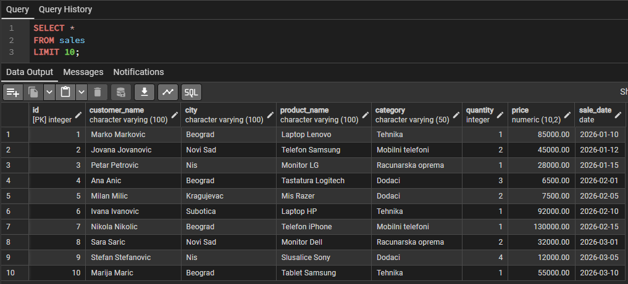
Slika 1 Izgled tabele sales u PostgreSQL-u
DuckDB
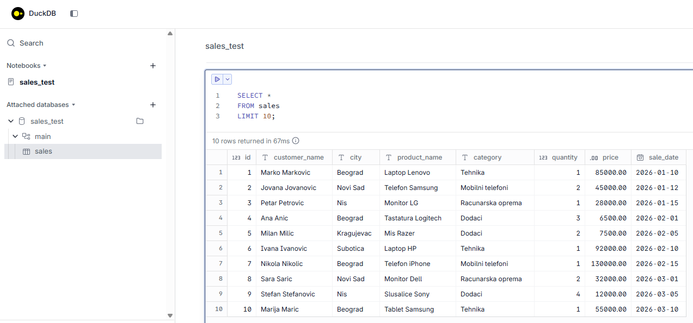
Slika 2 Izgled tabele sales u DuckDB-u

DuckDB baza je kreirana kao lokalni fajl sales_test.duckdb. Za razliku od PostgreSQL-a, DuckDB nije pokretan kao poseban server, već je korišćen kroz lokalni DuckDB UI. U bazi je kreirana ista tabela sales i uneto je 100.000 redova, kako bi se isti praktični primeri mogli uporediti sa PostgreSQL-om.

Generisanje test podataka
Za potrebe testiranja bilo je potrebno generisati veći broj redova kako bi se razlike u performansama jasnije uočile. U oba sistema kreirana je ista tabela sales, a zatim je prvo ručno uneto 12 početnih redova. Nakon toga su dodatno generisani redovi od id vrednosti 13 do 100000, tako da je tabela ukupno sadržala 100.000 redova.
U PostgreSQL-u je za generisanje većeg broja redova korišćena funkcija generate_series(). Ova funkcija omogućava generisanje niza celobrojnih vrednosti, pri čemu je svaka vrednost korišćena kao osnova za kreiranje jednog novog reda u tabeli. Na osnovu vrednosti promenljive i formirani su ime kupca, grad, naziv proizvoda, kategorija, količina, cena i datum prodaje. Za ciklični izbor gradova, proizvoda i kategorija korišćena je CASE struktura, dok je modulo operator % korišćen kako bi se vrednosti ponavljale po određenom šablonu.
INSERT INTO sales (
id, customer_name, city, product_name, category, quantity, price, sale_date
)
SELECT
i AS id,
'Kupac ' || i AS customer_name,
CASE (i % 5)
WHEN 0 THEN 'Beograd'
WHEN 1 THEN 'Novi Sad'
WHEN 2 THEN 'Nis'
WHEN 3 THEN 'Kragujevac'
ELSE 'Subotica'
END AS city,
CASE (i % 4)
WHEN 0 THEN 'Laptop'
WHEN 1 THEN 'Telefon'
WHEN 2 THEN 'Monitor'
ELSE 'Tastatura'
END AS product_name,
CASE (i % 4)
WHEN 0 THEN 'Tehnika'
WHEN 1 THEN 'Mobilni telefoni'
WHEN 2 THEN 'Racunarska oprema'
ELSE 'Dodaci'
END AS category,
(i % 5) + 1 AS quantity,
CAST((i % 900) + 100 AS DECIMAL(10, 2)) AS price,
DATE '2026-01-01' + ((i % 365)::INTEGER) AS sale_date
FROM generate_series(13, 100000) AS gs(i);

U DuckDB-u je korišćen veoma sličan pristup, ali je umesto PostgreSQL funkcije generate_series() korišćena DuckDB funkcija range(). Pošto kod funkcije range() gornja granica nije uključena, korišćena je vrednost 100001, kako bi poslednji generisani id bio 100000. I u ovom slučaju korišćeni su CASE izrazi, modulo operator i CAST funkcija, kako bi podaci bili generisani po istom obrascu kao u PostgreSQL-u.
INSERT INTO sales (
id, customer_name, city, product_name, category, quantity, price, sale_date
)
SELECT
i AS id,
'Kupac ' || i AS customer_name,
CASE (i % 5)
WHEN 0 THEN 'Beograd'
WHEN 1 THEN 'Novi Sad'
WHEN 2 THEN 'Nis'
WHEN 3 THEN 'Kragujevac'
ELSE 'Subotica'
END AS city,
CASE (i % 4)
WHEN 0 THEN 'Laptop'
WHEN 1 THEN 'Telefon'
WHEN 2 THEN 'Monitor'
ELSE 'Tastatura'
END AS product_name,
CASE (i % 4)
WHEN 0 THEN 'Tehnika'
WHEN 1 THEN 'Mobilni telefoni'
WHEN 2 THEN 'Racunarska oprema'
ELSE 'Dodaci'
END AS category,
(i % 5) + 1 AS quantity,
CAST((i % 900) + 100 AS DECIMAL(10, 2)) AS price,
DATE '2026-01-01' + CAST(i % 365 AS INTEGER) AS sale_date
FROM range(13, 100001) AS t(i);

Na ovaj način su u oba sistema korišćeni ista struktura tabele, isti broj redova i isti princip generisanja podataka. To omogućava korektnije poređenje performansi između PostgreSQL-a i DuckDB-a, jer se isti tipovi upita izvršavaju nad istim logičkim skupom podataka.

Merenje perforansi — EXPLAIN ANALYZE
Za merenje vremena izvršavanja upita u oba sistema korišćena je komanda EXPLAIN ANALYZE. Ova komanda izvršava upit i prikazuje plan izvršavanja koji je DBMS odabrao, kao i vreme potrebno za izvršavanje upita.
U PostgreSQL-u EXPLAIN ANALYZE prikazuje detaljan plan sa informacijama o načinu pristupa podacima. U ovom radu najvažniji pojmovi su:
Seq Scan ili Sequential Scan predstavlja sekvencijalno čitanje tabele. To znači da PostgreSQL prolazi kroz redove tabele kako bi pronašao ili obradio potrebne podatke. Ovaj način pristupa često se koristi kada je potrebno obraditi veći deo tabele, kao kod agregacionih i analitičkih upita.
Index Scan predstavlja pristup podacima korišćenjem indeksa. Umesto da se čita cela tabela, PostgreSQL koristi indeks kako bi brže pronašao traženi red. Ovaj pristup je posebno pogodan za upite koji traže jedan konkretan red, na primer preko primarnog ključa id.
Execution Time predstavlja ukupno vreme izvršavanja upita u milisekundama. Ova vrednost je korišćena za poređenje PostgreSQL rezultata u praktičnom delu rada.
U DuckDB-u EXPLAIN ANALYZE takođe prikazuje plan izvršavanja, ali koristi drugačiju terminologiju. U planu se mogu pojaviti operatori kao što su TABLE_SCAN ili SEQ_SCAN za čitanje podataka iz tabele, FILTER za filtriranje redova i HASH_GROUP_BY za grupisanje podataka. Kod DuckDB-a je za poređenje korišćena vrednost Total Time, koja prikazuje ukupno vreme izvršavanja upita.
Važno je napomenuti da dobijena vremena ne predstavljaju apsolutne vrednosti koje će uvek biti iste na svakom računaru. Na rezultate mogu uticati hardver, količina podataka, keširanje, konfiguracija baze, indeksi i trenutno opterećenje sistema. Zbog toga su rezultati korišćeni kao praktična demonstracija razlike između PostgreSQL-a i DuckDB-a, a ne kao univerzalno pravilo.

Primer 1 — Čitanje jednog reda
SELECT * FROM sales WHERE id = 5;
Ovaj upit prikazuje čitanje jednog konkretnog reda na osnovu primarnog ključa id. Ovakav tip upita je tipičan za OLTP sisteme i pogodan je za PostgreSQL, jer PostgreSQL podatke organizuje po redovima.
PostgreSQL
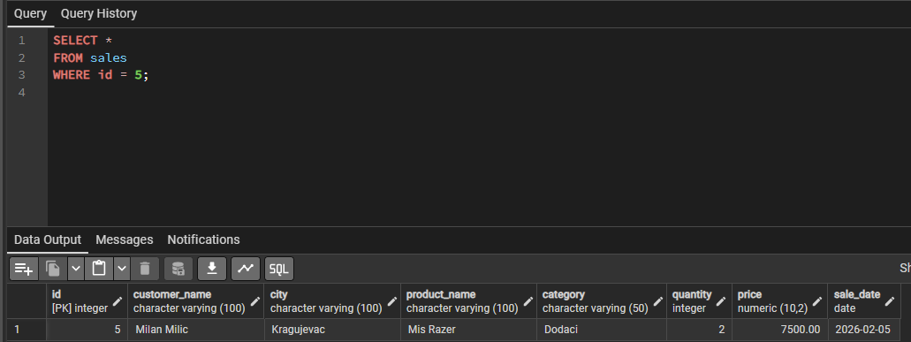
Slika 3 Rezultat upita SELECT * WHERE id = 5 u PostgreSQL-u

DuckDB
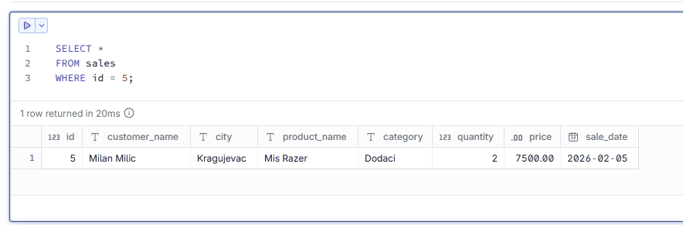
Slika 4 Rezultat upita SELECT * WHERE id = 5 u DuckDB-u
Sistem | Vreme | Napomena
PostgreSQL | 0.068 ms | Index Scan — direktan pristup redu preko primarnog ključa
DuckDB | 1.0 ms | SEQ_SCAN sa filterom — sekvencijalno skeniranje sa uslovom

PostgreSQL je u ovom primeru bio oko 14 puta brži od DuckDB-a. Razlog za to je što PostgreSQL koristi indeks nad primarnim ključem id, pa može direktno da pronađe traženi red bez prolaska kroz celu tabelu.
EXPLAIN ANALYZE u PostgreSQL-u pokazuje plan Index Scan using sales_pkey on sales, što znači da je sistem koristio indeks primarnog ključa za direktan pristup traženom redu. Ovo je jedna od prednosti row-oriented pristupa, jer su vrednosti jednog reda organizovane zajedno, pa je čitanje kompletnog reda veoma efikasno.
U DuckDB-u plan pokazuje SEQ_SCAN sa filterom, što znači da DuckDB sekvencijalno proverava podatke i primenjuje uslov id = 5. Iako DuckDB koristi kolonsku organizaciju podataka i veoma je efikasan za analitičke upite, on nije primarno namenjen za česta čitanja pojedinačnih redova preko primarnog ključa. Zbog toga se u ovom primeru PostgreSQL pokazao kao pogodniji izbor.

Primer 2 — Filtriranje sa više kolona
SELECT city, product_name, quantity, price, sale_date
FROM sales
WHERE city = 'Beograd'
LIMIT 20;

Čitanje više redova sa filtriranjem po gradu — čest upit u aplikacijama koje prikazuju liste zapisa.
PostgreSQL
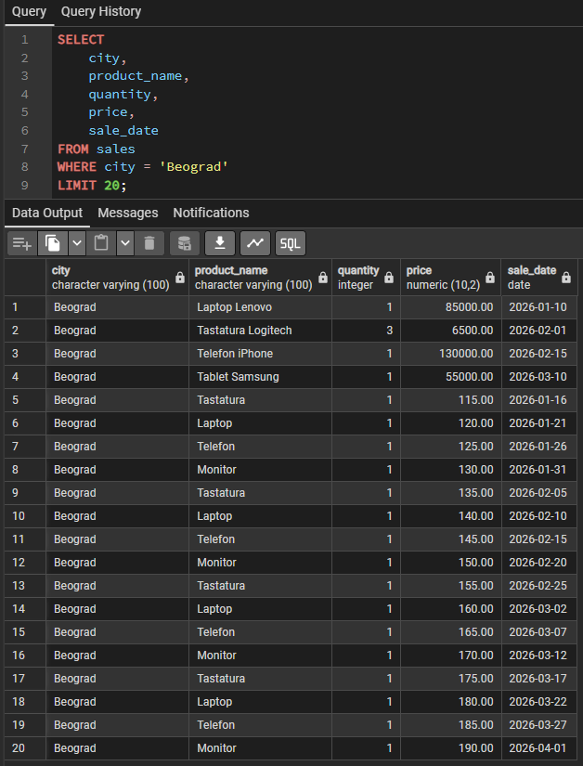
Slika 5 Rezultat filtriranja po gradu u PostgreSQL-u

DuckDB
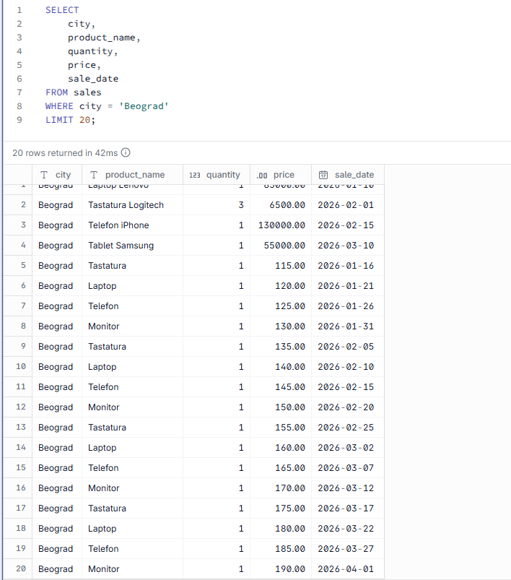
Slika 6 Rezultat filtriranja po gradu u DuckDB-u
Sistem | Vreme
PostgreSQL | 0.099 ms
DuckDB | 3.1 ms

I ovde je PostgreSQL brži (~31x). Upit vraća mali broj redova sa više kolona — scenario koji odgovara row-oriented pristupu.
U PostgreSQL-u EXPLAIN ANALYZE za ovaj upit prikazuje Seq Scan on sales sa filterom po koloni city. Pošto na koloni city nije kreiran indeks, PostgreSQL ne može direktno da pronađe tražene redove, već započinje sekvencijalno čitanje tabele. Ipak, zbog LIMIT 20 klauzule, PostgreSQL ne mora da obradi celu tabelu, već vraća rezultat čim pronađe prvih 20 redova koji ispunjavaju uslov.
DuckDB takođe koristi skeniranje tabele sa filterom. Međutim, kod ovog primera ne dolazi do izražaja glavna prednost DuckDB-a, jer se ne radi o agregaciji nad velikim brojem redova, već o vraćanju malog broja redova sa više kolona. Ovakav scenario više odgovara row-oriented pristupu, jer se vrednosti jednog reda čuvaju zajedno i sistem može brzo da vrati kompletne podatke za pronađene redove.
U ovom primeru PostgreSQL je bio oko 31 put brži od DuckDB-a. Ipak, ovaj rezultat ne znači da je PostgreSQL generalno brži u svim upitima, već pokazuje da je PostgreSQL pogodniji za upite koji vraćaju mali broj redova i više kolona, posebno kada se koristi LIMIT.

Primer 3 — Agregacija nad jednom kolonom
SELECT
SUM(quantity) AS total_quantity
FROM sales;
Ovaj upit sabira sve vrednosti iz kolone quantity. To je primer agregacionog upita, gde se ne traži pojedinačan red, već zbirna vrednost nad velikim brojem redova.
PostgreSQL
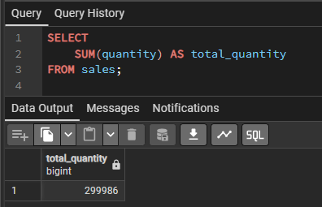
Slika 7 Rezultat agregacije SUM(quantity) u PostgreSQL-u
DuckDB
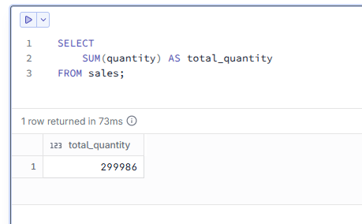
Slika 8 Rezultat agregacije SUM(quantity) u DuckDB-u
Sistem | Vreme | Šta se dešava interno
PostgreSQL | 14.090 ms | Seq Scan — prolazi kroz tabelu i iz svakog reda uzima vrednost kolone quantity
DuckDB | 2.7 ms | Čita samo potrebnu kolonu quantity i nad njom izvršava agregaciju

DuckDB je ~5x brži. PostgreSQL mora da pročita kompletne redove da bi došao do vrednosti quantity, dok DuckDB čita samo taj jedan segment.
EXPLAIN ANALYZE u PostgreSQL-u prikazuje Seq Scan on sales i agregatnu funkciju. To znači da PostgreSQL prolazi kroz tabelu i iz svakog reda izdvaja vrednost kolone quantity. Pošto PostgreSQL koristi row-oriented model, podaci su fizički organizovani po redovima, pa se pri sekvencijalnom čitanju prolazi kroz stranice tabele u kojima se nalaze kompletni redovi.
U DuckDB-u plan pokazuje SEQ_SCAN nad kolonom quantity, nakon čega se primenjuje agregacioni operator, na primer UNGROUPED_AGGREGATE. Ovo odgovara column-oriented pristupu, jer DuckDB može efikasno da čita samo kolonu koja je potrebna za izračunavanje rezultata.
Ovaj primer jasno pokazuje prednost DuckDB-a kod agregacionih upita nad jednom kolonom. PostgreSQL može da izvrši isti upit, ali DuckDB je pogodniji za ovakav tip analitičke obrade jer ne mora da obrađuje podatke na isti način kao row-oriented sistem.

Primer 4 — Grupisanje podataka
SELECT
category,
SUM(quantity) AS total_quantity,
SUM(quantity * price) AS total_revenue
FROM sales
GROUP BY category
ORDER BY total_revenue DESC;
Ovaj upit grupiše podatke po kategoriji proizvoda i računa ukupnu količinu i ukupnu vrednost prodaje. Ovo je tipičan analitički upit.
PostgreSQL
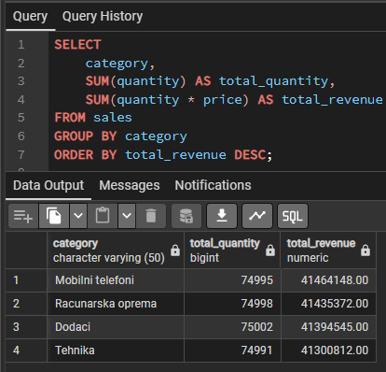
Slika 9 Rezultat grupisanja po kategoriji u PostgreSQL-u

DuckDB
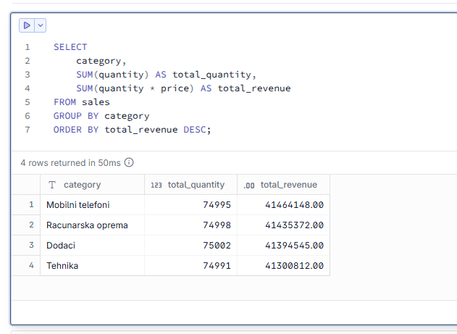
Slika 10 Rezultat grupisanja po kategoriji u DuckDB-u

Sistem | Vreme
PostgreSQL | 45.631 ms
DuckDB | 9.7 ms

DuckDB je ~4.7x brži. Koristi samo tri kolone (category, quantity, price) i obrađuje ih vektorizovano.
U PostgreSQL-u plan izvršavanja prikazuje HashAggregate uz Seq Scan. To znači da PostgreSQL sekvencijalno prolazi kroz tabelu, a zatim koristi hash agregaciju za grupisanje podataka po koloni category. Pošto PostgreSQL podatke organizuje po redovima, ovakav upit zahteva prolazak kroz stranice tabele u kojima su podaci organizovani kao kompletni redovi.
U DuckDB-u plan izvršavanja prikazuje HASH_GROUP_BY, što znači da se takođe koristi grupisanje pomoću hash strukture. Međutim, razlika je u tome što DuckDB koristi kolonsku organizaciju podataka, pa za ovaj upit može da čita samo potrebne kolone: category, quantity i price. Uz to, DuckDB koristi vektorizovano izvršavanje upita, što znači da podatke obrađuje u blokovima vrednosti, a ne red po red.
Zbog toga je DuckDB u ovom primeru ostvario značajno bolje vreme izvršavanja. Ovaj primer pokazuje da je DuckDB pogodniji za agregacione i analitičke upite koji obrađuju veći broj redova, ali koriste samo određeni broj kolona.

Primer 5 — Ažuriranje jednog reda
UPDATE sales
SET
quantity = quantity + 1,
price = price * 0.95
WHERE id = 3;
Kod ovog primera izvršeno je ažuriranje jednog reda u tabeli sales. Promenjen je red sa id vrednošću 3, čime je prikazana tipična operacija izmene pojedinačnog zapisa. Ovakav način rada je karakterističan za OLTP sisteme, gde se često menjaju pojedinačni redovi.
PostgreSQL
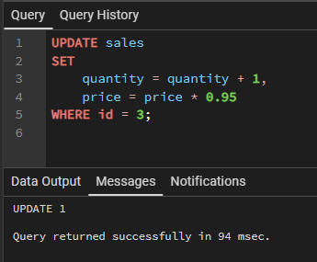
Slika 11 Ažuriranje reda u PostgreSQL-u
Provera:
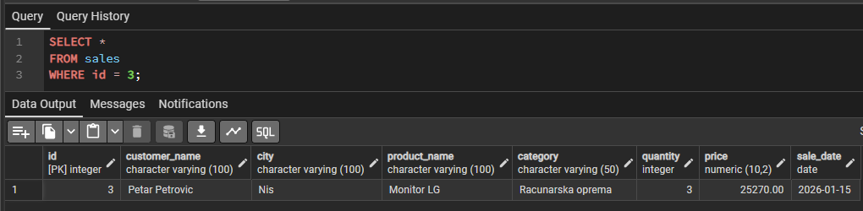
Slika 12 Provera ažuriranog reda u PostgreSQL-u
DuckDB
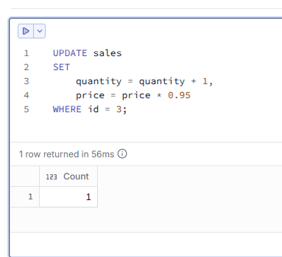
Slika 13 Ažuriranje reda u DuckDB-u
Provera:
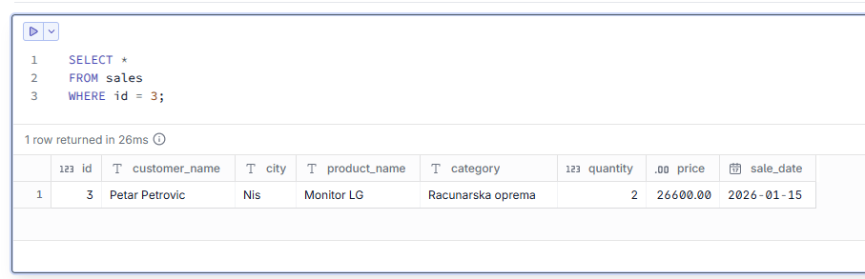
Slika 14 Provera ažuriranog reda u DuckDB-u
Sistem | Vreme | Napomena
PostgreSQL | 0.145 ms | Koristi indeks primarnog ključa i MVCC mehanizam
DuckDB | 1.3 ms | Podržava ažuriranje, ali nije primarno namenjen za česte izmene pojedinačnih redova

PostgreSQL je ~9x brži. Ažuriranje jednog reda je osnovna operacija za koju je row-oriented pristup projektovan.
EXPLAIN ANALYZE za UPDATE upit u PostgreSQL-u pokazuje Index Scan using sales_pkey, što znači da sistem koristi indeks primarnog ključa da pronađe tačan red sa vrednošću id = 3. Nakon toga PostgreSQL koristi MVCC mehanizam, odnosno kreira novu verziju reda, čime se obezbeđuje konzistentnost podataka i stabilan rad sa transakcijama.
U DuckDB-u je ažuriranje jednog reda takođe podržano, ali to nije primarni fokus ovog sistema. DuckDB je projektovan pre svega za analitičke upite, agregacije i obradu većih skupova podataka po kolonama. Kod pojedinačnih izmena redova njegova kolonska organizacija ne dolazi do izražaja na isti način kao kod agregacija, pa je u ovom primeru PostgreSQL ostvario bolje vreme izvršavanja.

Primer 6 — Analitički upit nad većim skupom podataka
SELECT
city,
category,
EXTRACT(YEAR FROM sale_date) AS sale_year,
EXTRACT(MONTH FROM sale_date) AS sale_month,
COUNT(*) AS number_of_sales,
SUM(quantity) AS total_quantity,
SUM(quantity * price) AS total_revenue,
AVG(price) AS average_price
FROM sales
GROUP BY
city,
category,
EXTRACT(YEAR FROM sale_date),
EXTRACT(MONTH FROM sale_date)
ORDER BY total_revenue DESC
LIMIT 10;
Ovaj upit predstavlja složeniji analitički primer. Podaci se grupišu po gradu, kategoriji, godini i mesecu prodaje. Na osnovu toga se računaju broj prodaja, ukupna količina, ukupna vrednost prodaje i prosečna cena.

PostgreSQL
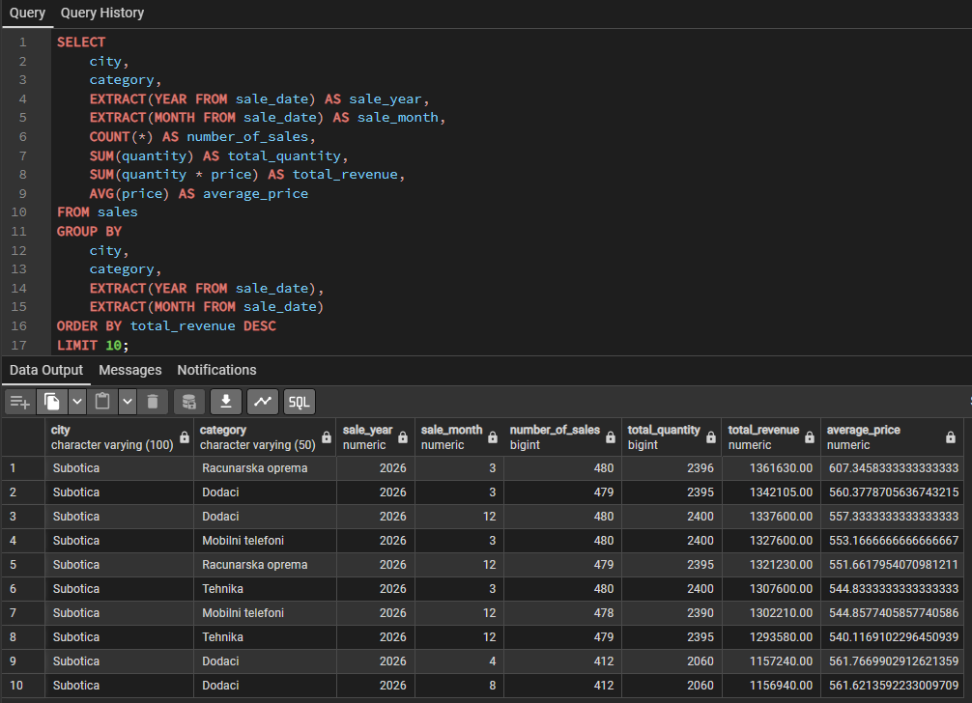
Slika 15 Složeni analitički upit u PostgreSQL-u

DuckDB
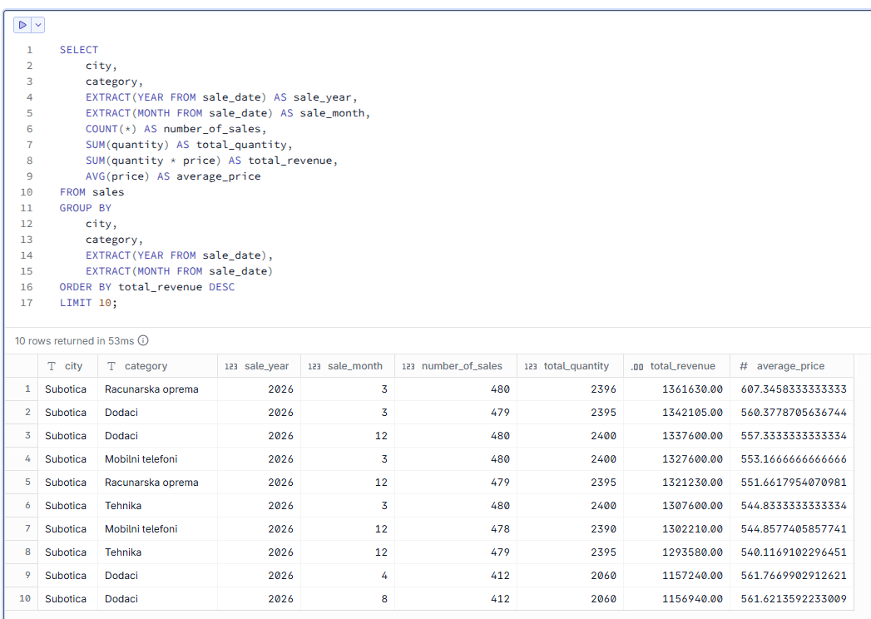
Slika 16 Složeni analitički upit u DuckDB-u

Sistem | Vreme
PostgreSQL | 87.574 ms
DuckDB | 20.4 ms

DuckDB je ~4.3x brži. Ovo je najsloženiji upit u testiranju, jer uključuje više operacija: izdvajanje godine i meseca iz datuma, grupisanje po više kolona, računanje agregatnih vrednosti, sortiranje i ograničavanje rezultata.
EXPLAIN ANALYZE u PostgreSQL-u prikazuje plan sa Seq Scan i agregacijom, najčešće preko HashAggregate operatora. To znači da PostgreSQL mora da prođe kroz tabelu, izračuna EXTRACT izraze za svaki red, zatim grupiše podatke po četiri izraza i izračuna agregatne vrednosti. Pošto PostgreSQL koristi row-oriented organizaciju, pri ovakvom čitanju prolazi kroz stranice tabele u kojima su podaci organizovani po redovima.
U DuckDB-u plan uključuje SEQ_SCAN nad potrebnim kolonama, zatim HASH_GROUP_BY za grupisanje i ORDER_BY za sortiranje rezultata. Za ovaj upit DuckDB koristi samo kolone city, category, sale_date, quantity i price, odnosno 5 od ukupno 8 kolona u tabeli. Pošto je DuckDB kolonski orijentisan, on može efikasnije da čita samo kolone koje su potrebne za izvršavanje upita.
Dodatna prednost DuckDB-a je vektorizovano izvršavanje, gde se operacije kao što su EXTRACT, množenje, agregacija i grupisanje izvršavaju nad blokovima vrednosti, a ne red po red. Zbog toga se u ovom primeru jasno vidi prednost column-oriented pristupa kod složenijih analitičkih upita nad većim skupom podataka.

Diskusija rezultata

Zbirni prikaz
Nakon sprovedenog praktičnog testiranja mogu se jasnije uočiti razlike između PostgreSQL i DuckDB sistema. Iako oba sistema koriste SQL i mogu da izvrše iste upite nad istom tabelom, rezultati pokazuju da su optimizovani za različite vrste zadataka. PostgreSQL se bolje pokazao kod upita koji rade sa pojedinačnim redovima, dok je DuckDB bio bolji kod agregacija, grupisanja i složenijih analitičkih upita.
Br. | Tip upita | PostgreSQL | DuckDB | Brži
1 | Čitanje jednog reda | 0.068 ms | 1.0 ms | PostgreSQL (~14x)
2 | Filtriranje više redova | 0.099 ms | 3.1 ms | PostgreSQL (~31x)
3 | Agregacija nad kolonom | 14.090 ms | 2.7 ms | DuckDB (~5x)
4 | Grupisanje podataka | 45.631 ms | 9.7 ms | DuckDB (~4.7x)
5 | Ažuriranje jednog reda | 0.145 ms | 1.3 ms | PostgreSQL (~9x)
6 | Složeni analitički upit | 87.574 ms | 20.4 ms | DuckDB (~4.3x)

Šta rezultati pokazuju
Na osnovu prikazanih rezultata može se primetiti da je PostgreSQL ostvario bolje vreme kod upita koji čitaju ili menjaju pojedinačne redove. Kod prvog primera, gde se čita jedan red preko kolone id, PostgreSQL je imao vreme izvršavanja od 0.068 ms, dok je DuckDB imao 1.0 ms. Slično se vidi i kod ažuriranja jednog reda, gde je PostgreSQL izvršio upit za 0.145 ms, a DuckDB za 1.3 ms. Ovo potvrđuje da je PostgreSQL pogodniji za OLTP način rada, gde su česte operacije nad pojedinačnim zapisima.
Sa druge strane, DuckDB je pokazao bolje rezultate kod agregacionih i analitičkih upita. Kod agregacije nad kolonom quantity DuckDB je imao vreme od 2.7 ms, dok je PostgreSQL imao 14.090 ms. Još veća razlika vidi se kod grupisanja podataka i složenijeg analitičkog upita. Kod šestog primera PostgreSQL je imao vreme od 87.574 ms, dok je DuckDB isti tip upita izvršio za 20.4 ms. Ovo pokazuje prednost column-oriented pristupa kod upita koji obrađuju veliki broj redova i računaju zbirne vrednosti.
Važno je naglasiti da ova vremena ne predstavljaju univerzalno pravilo koje će uvek važiti na svakom računaru. Performanse zavise od hardvera, količine podataka, indeksa, keširanja, konfiguracije baze i načina izvršavanja upita. Ipak, dobijeni rezultati dobro prikazuju osnovnu razliku između ova dva sistema: PostgreSQL je pogodniji za transakcioni rad i operacije nad pojedinačnim redovima, dok je DuckDB pogodniji za agregacije, grupisanja i analitičke upite nad većim skupovima podataka.

Ograničenja merenja
Prilikom tumačenja rezultata važno je imati u vidu da izmerena vremena ne predstavljaju apsolutne vrednosti koje će se ponoviti na svakom računaru. Na performanse upita utiče više faktora, kao što su hardver, količina podataka, keširanje, indeksi, konfiguracija baze i trenutno opterećenje sistema.
Hardver ima značajnu ulogu u izvršavanju upita. Na rezultate mogu uticati tip i brzina diska, količina RAM memorije, procesor i opterećenje računara u trenutku testiranja. Na računaru sa SSD diskom i dovoljno RAM memorije, deo razlika može biti manje izražen, jer se podaci brže učitavaju i obrađuju.
Keširanje podataka takođe može da utiče na rezultat. Kada se upit izvrši prvi put, deo podataka se može čitati sa diska, dok pri narednim izvršavanjima isti podaci mogu već biti u memoriji. Zbog toga vreme izvršavanja istog upita može da varira. U ovom radu su vremena korišćena kao praktična demonstracija razlike između sistema, a ne kao precizno laboratorijsko merenje.
Konfiguracija baze takođe može da promeni rezultate. PostgreSQL ima parametre kao što su shared_buffers, koji utiče na memoriju za keširanje, i work_mem, koji utiče na operacije sortiranja i grupisanja. Podrazumevane vrednosti ovih parametara nisu uvek optimalne, pa bi drugačija konfiguracija mogla da dovede do drugačijih vremena izvršavanja.
Broj redova u tabeli je još jedan važan faktor. U ovom radu korišćeno je 100.000 redova, što je dovoljno da se prikažu osnovne razlike između PostgreSQL-a i DuckDB-a. Kod znatno većih skupova podataka, na primer sa milion ili više redova, prednost DuckDB-a kod analitičkih upita mogla bi da bude još izraženija, posebno kod upita koji koriste samo određene kolone.
Uprkos ovim ograničenjima, dobijeni rezultati su u skladu sa teorijskim očekivanjima. PostgreSQL se bolje pokazao kod čitanja i ažuriranja pojedinačnih redova, dok je DuckDB ostvario bolje rezultate kod agregacija, grupisanja i analitičkih upita. Cilj merenja u ovom radu nije bio da se dobiju univerzalni brojevi, već da se kroz konkretne primere pokaže kako row-oriented i column-oriented organizacija podataka utiču na performanse različitih tipova upita.

Mogućnost kombinovanja oba sistema
Rezultati testiranja pokazuju da su PostgreSQL i DuckDB optimizovani za različite vrste zadataka, ali to ne znači da se međusobno isključuju. Naprotiv, upravo zato što pokrivaju različite aspekte rada sa podacima, ova dva sistema se u praksi mogu koristiti zajedno.
PostgreSQL je pogodniji kao glavna baza aplikacije — koristi se kada sistem ima korisnike, transakcije, česte izmene podataka i potrebu za stabilnim radom u realnom vremenu. Njegova row-oriented arhitektura i MVCC mehanizam obezbeđuju brz pristup pojedinačnim zapisima i pouzdano upravljanje konkurentnim transakcijama, što je osnova za rad bilo koje ozbiljnije poslovne aplikacije. DuckDB je, sa druge strane, pogodniji kao analitički alat, posebno kada je potrebno brzo obraditi i agregirati veće količine podataka bez pokretanja posebnog servera.
U realnim projektima ova dva sistema mogu da rade zajedno. Jedan mogući scenario je da se svi operativni podaci čuvaju u PostgreSQL-u — podaci o korisnicima, prodaji, proizvodima, rezervacijama i transakcijama. PostgreSQL svakodnevno opslužuje aplikaciju: registruje nove korisnike, obrađuje porudžbine, ažurira statuse. Kada je potrebno napraviti analizu, podaci se periodično izvoze u fajl (na primer Parquet ili CSV) i učitavaju u DuckDB, gde se izvršavaju analitički upiti — agregacije po gradovima, mesečni izveštaji o prodaji, prosečne cene po kategorijama, trendovi po kvartalima.
Ovakav pristup ima i praktičnu prednost u pogledu performansi. Složeni analitički upiti koji prolaze kroz hiljade ili milione redova, računaju više agregacija i grupišu podatke po više dimenzija mogu da opterete operativnu bazu i uspore rad aplikacije za krajnje korisnike. Ako se takve analize prebace na DuckDB, PostgreSQL nastavlja da opslužuje aplikaciju bez dodatnog opterećenja, dok analitičari dobijaju brze rezultate zahvaljujući kolonskoj organizaciji i vektorizovanom izvršavanju.
Još jedna prednost kombinovanog pristupa je fleksibilnost u radu sa podacima. DuckDB može direktno da čita CSV, Parquet i JSON fajlove, što znači da analitičar ne mora da importuje podatke u novu bazu niti da podešava server — dovoljno je da pokrene SQL upit nad izvezenim fajlom. Ovo pojednostavljuje ceo proces analize i smanjuje tehničku složenost.
Na osnovu praktičnog dela ovog rada može se zaključiti da izbor između PostgreSQL-a i DuckDB-a ne mora biti isključiv. PostgreSQL je bolji za svakodnevni rad aplikacije i operacije nad pojedinačnim zapisima, DuckDB za brzu analizu i rad sa kolonama nad većim skupovima podataka. Umesto da se posmatraju kao konkurenti, ova dva sistema se mogu dopunjavati u zavisnosti od potreba konkretnog projekta.

Zaključak
U ovom radu poređena su dva modela organizacije podataka — row-oriented i column-oriented — na primeru PostgreSQL 18.3 i DuckDB 1.5.2. Cilj rada bio je da se kroz teorijsku analizu i praktično testiranje pokaže kako način fizičke organizacije podataka utiče na performanse sistema, i zašto je taj izbor važan prilikom projektovanja informacionih sistema.
U teorijskom delu objašnjeno je da row-oriented pristup čuva sve podatke jednog reda zajedno, što ga čini pogodnim za transakcione operacije — čitanje, unos, izmenu i brisanje pojedinačnih zapisa. Column-oriented pristup čuva vrednosti iste kolone zajedno, što je pogodnije za analitičke upite koji obrađuju veliki broj redova, ali koriste samo odabrane kolone. Ova razlika se neposredno preslikava na podelu između OLTP i OLAP sistema: PostgreSQL je optimizovan za prvi tip opterećenja, DuckDB za drugi.
Praktični deo rada potvrdio je teorijska očekivanja. Nad identičnom tabelom sa 100.000 redova izvršeno je šest SQL upita različitog tipa. PostgreSQL je bio značajno brži kod čitanja jednog reda po primarnom ključu (0.068 ms naspram 1.0 ms), filtriranja sa više kolona i ažuriranja pojedinačnog zapisa — sve operacije koje su tipične za svakodnevni rad transakcionih aplikacija. DuckDB je bio brži kod agregacije nad jednom kolonom (2.7 ms naspram 14.090 ms), grupisanja podataka i složenog analitičkog upita sa više dimenzija — operacije koje su karakteristične za izveštavanje i poslovnu analitiku.
Osnovni zaključak ovog rada je da izbor DBMS sistema ne treba zasnivati samo na tome da li podržava SQL ili relacioni model — to podržavaju oba sistema. Ključno pitanje je kako sistem interno organizuje i obrađuje podatke, jer upravo to određuje za koji tip posla će biti efikasan. Isti upit napisan u istom jeziku može imati značajno različite performanse u zavisnosti od arhitekture sistema na kojem se izvršava. Ovaj rad to demonstrira na konkretnim primerima.
PostgreSQL i DuckDB nisu sistemi koji se međusobno isključuju. U praksi se mogu koristiti zajedno — PostgreSQL kao pouzdana transakciona baza za svakodnevni rad aplikacije, a DuckDB kao brz analitički alat za izveštavanje, agregacije i obradu podataka iz izvezenih fajlova. Razumevanje razlike između row-oriented i column-oriented pristupa pomaže u donošenju boljih arhitekturnih odluka pri razvoju informacionih sistema i u izboru pravog alata za konkretan zadatak.

Literatura
[1] PostgreSQL Official Website. About PostgreSQL. https://www.postgresql.org/about/
[2] PostgreSQL Documentation. 2.2. Concepts. https://www.postgresql.org/docs/current/tutorial-concepts.html
[3] PostgreSQL Documentation. 66.6. Database Page Layout. https://www.postgresql.org/docs/current/storage-page-layout.html
[4] PostgreSQL Documentation. 13.1. Introduction (MVCC). https://www.postgresql.org/docs/current/mvcc-intro.html
[5] DuckDB Documentation. Why DuckDB. https://duckdb.org/why_duckdb
[6] DuckDB Documentation. SQL Introduction. https://duckdb.org/docs/current/sql/introduction
[7] DuckDB Documentation. Execution Format. https://duckdb.org/docs/current/internals/vector
[8] Airbyte. DuckDB vs Postgres. https://airbyte.com/data-engineering-resources/duckdb-vs-postgres
[9] Oracle. What Is a Relational Database? https://www.oracle.com/ua/database/what-is-a-relational-database/
[10] Amazon Web Services. The Difference Between OLAP and OLTP. https://aws.amazon.com/compare/the-difference-between-olap-and-oltp/
[11] Silberschatz, A., Korth, H. F., Sudarshan, S. Database System Concepts. 7th ed. McGraw-Hill, 2019.
[12] Carnegie Mellon University. 15-445/645 Database Systems: Storage Models & Data Compression.
https://15445.courses.cs.cmu.edu/fall2024/slides/05-storage3.pdf

